Как устроить семейный праздник

Все мы знаем, что отдыхать – это всегда приятно, особенно если этот отдых проходит в кругу семьи. А самый отличный вариант отдыха с семьей – проведение праздника в кругу домочадцев. Очень хорошо, если данная идея совпадает с датой дня рождения кого-то из членов семьи либо любой другой знаменательной датой. Правда можно организовать праздник для себя и своих близких, без всякого на то повода. Главное точно знать, как устроить семейный праздник, чтобы он прошел красочно, а все родные и близкие получили от него огромное удовольствие, а главное запомнили очень надолго.
Тщательная подготовка торжества

Прежде чем устраивать семейный праздник, нужно определиться с главным человеком, который бы взял на свои плечи все организационные вопросы, поделил обязанности между остальными, придумал веселый и оригинальный сценарий и т.д. Также стоит уделить много времени походам по магазинам, ведь не один семейный праздник не обойдется без подарков и сюрпризов. Подарки должны быть интересными и полезными. Например, активным детям подойдет что-то из спортивного инвентаря, супругу – стильный сотовый, ну а если ваша семья обожает семейные игры, приобретите новенький настольный набор какой-то игры.
Украшение места проведения праздника дома

Второй этап при подготовке семейного праздника – обустройство места празднования. Хотите устроить торжество дома – украсьте комнату. Кроме украшений в виде праздничных шаров и лент проявите свою фантазию, к примеру, можно сделать семейную стенгазету, детям поручить изготовление аппликаций с помощью которых можно украсить интерьер комнаты.
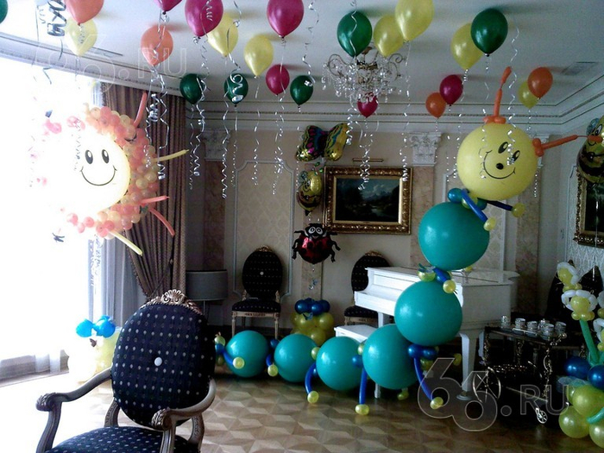
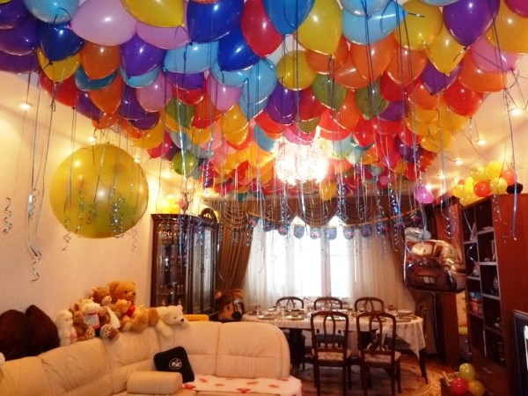
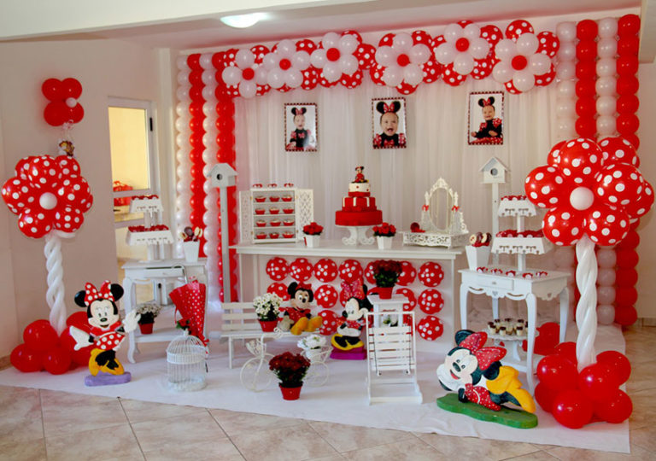
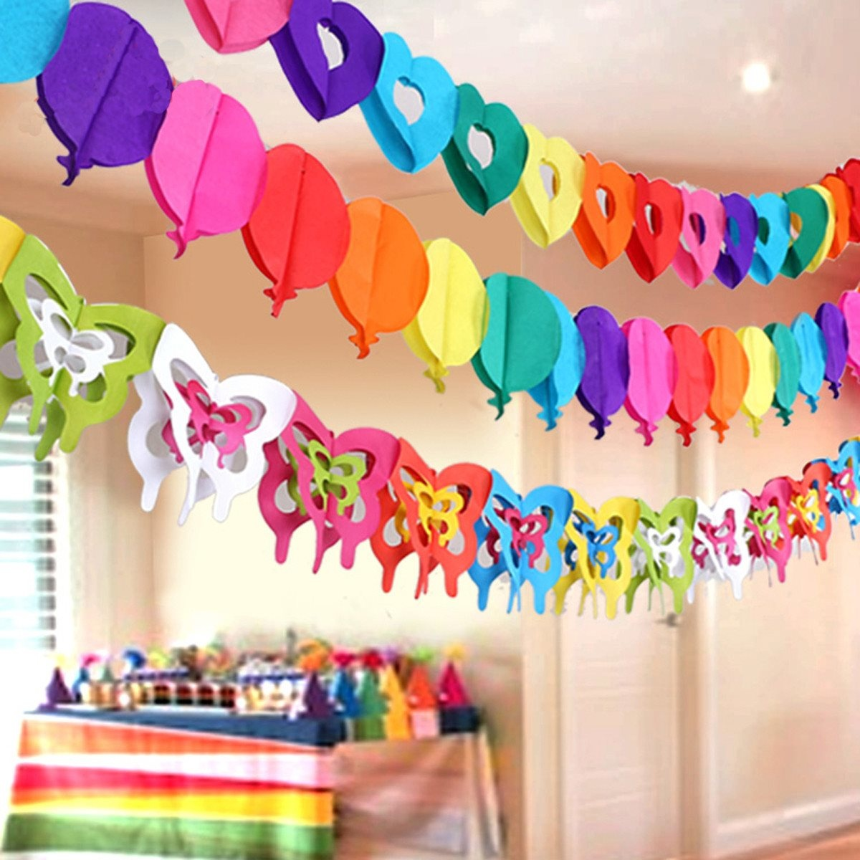
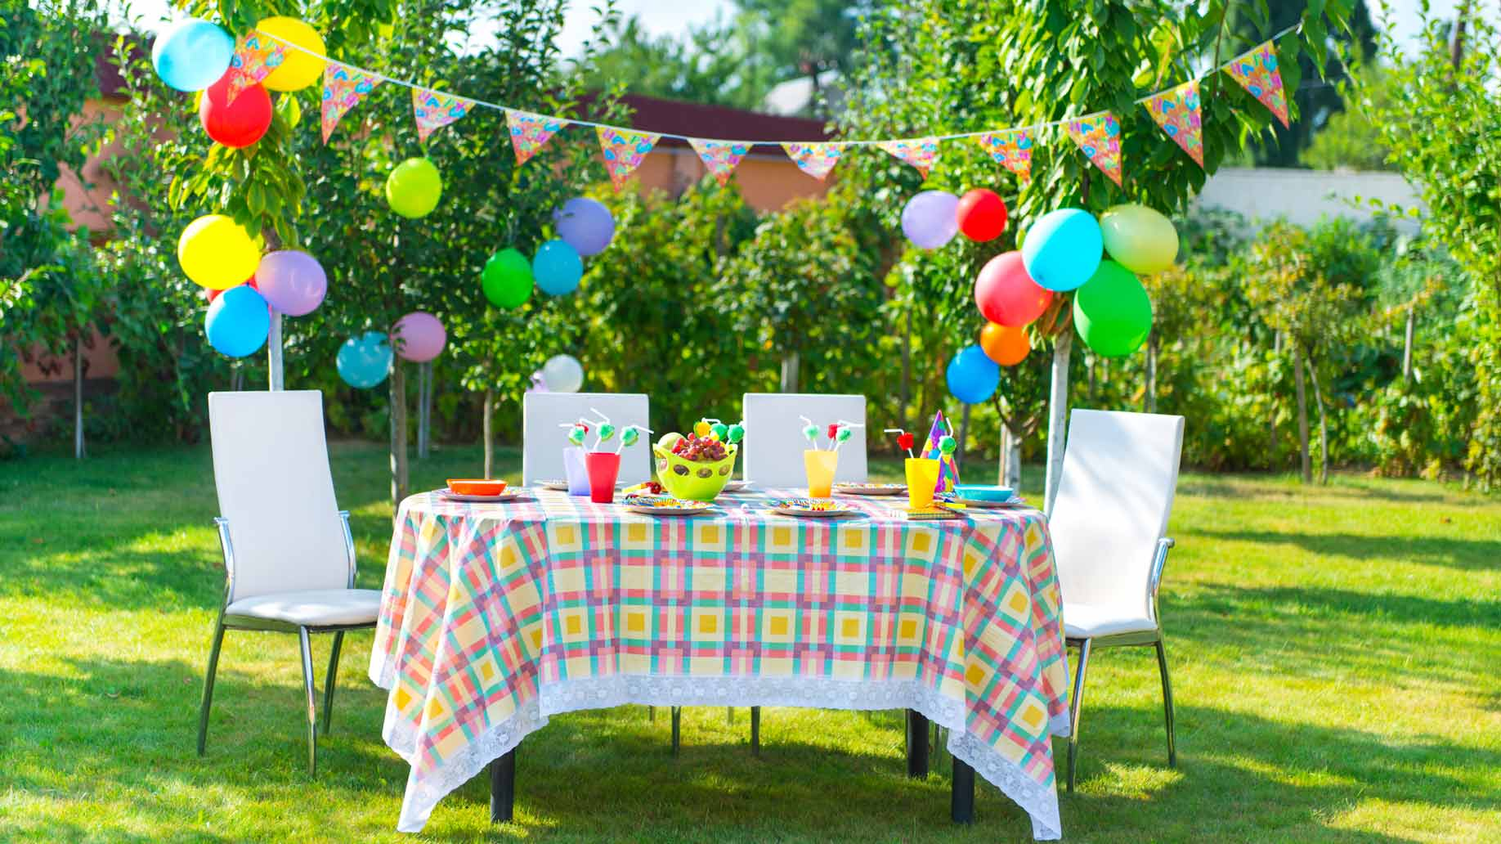
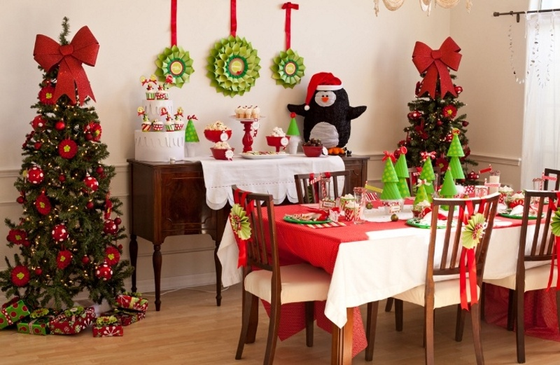
Семейные развлечения

Также не стоит забывать об включение в праздник разнообразных семейный конкурсов и игр. После вкусного ужина за праздничным столом можно смело переходить ко второй части торжества – подготовленным заранее играм и конкурсам. Эти игры и конкурсы могут носить подвижный, застольный или костюмированный характер. Учитывая индивидуальные особенности каждого из членов семьи, подборку таких игр можно сделать, воспользовавшись Интернетом.
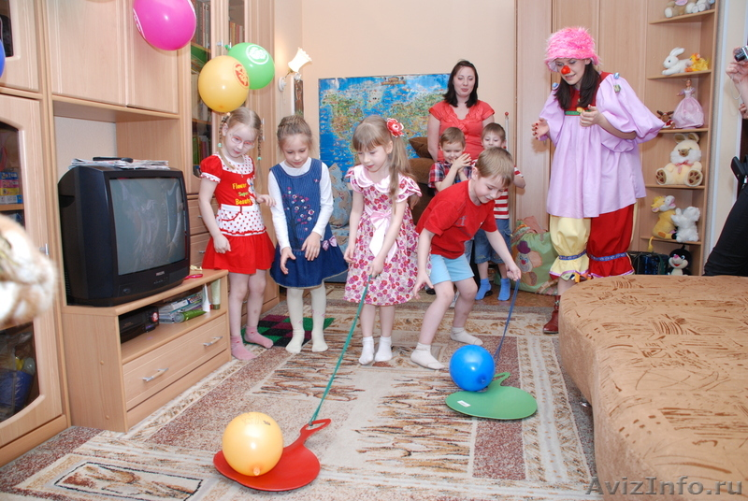
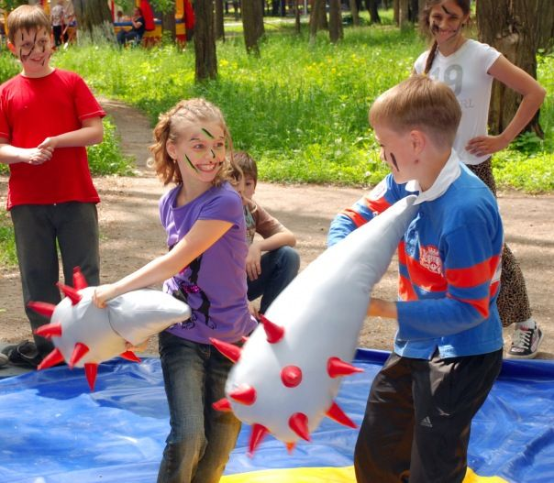
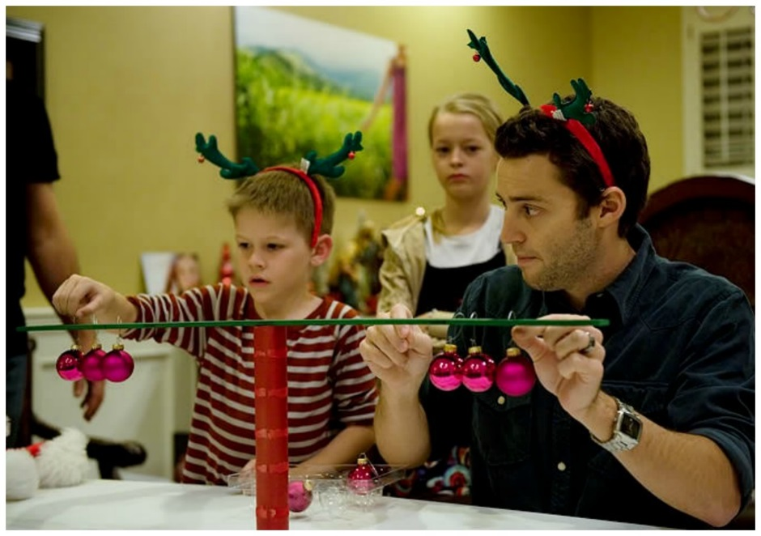
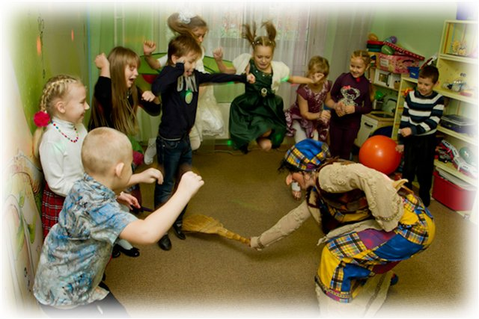
Сценарий семейного праздника

Если вы решили устроить семейный праздник, придумайте общую тему торжества. Эта тема должна непременно объединить всю семью. Примеры тем: красота, доброта, радость и т.д. После чего вы должны подготовить список героев, которые вы в качестве примера «подгоните» под выбранную тему. Дам также можно украсить в тематическом направлении.
Между членами семьи можно распределить роли. Кстати, если вы сами сделаете такой выбор в тайне от родных, это придаст празднику интереса. Детям можете подобрать тематические стихотворения, которые они должны зачитать в семейном кругу.Можно придумать своеобразные костюмы, в которые должен одеться каждый из членов семьи. Не забудьте запечатлеть этот момент на фотокамеру, чтобы потом всей семьей вспоминать этот семейный праздник.
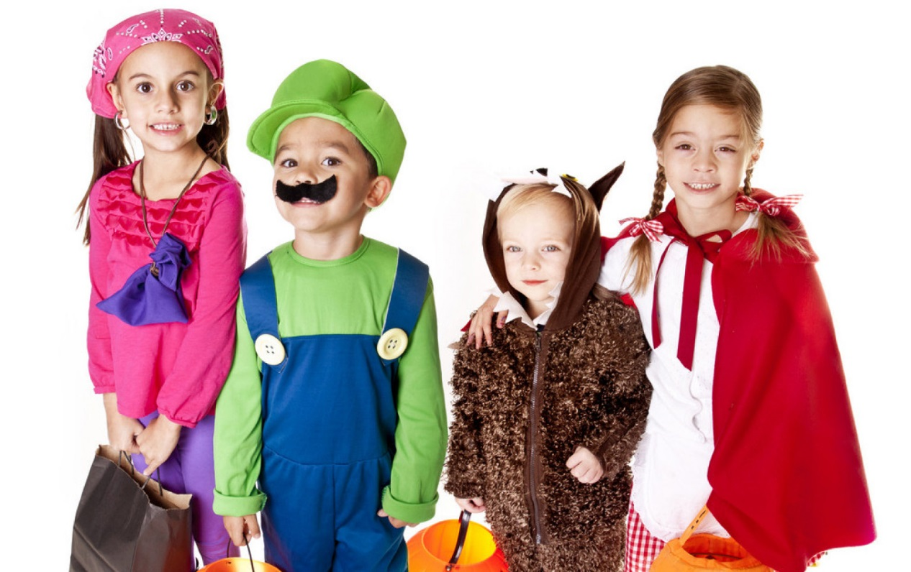
Кстати, не забудьте наградить победителей при помощи специальных призов и подарков. Вручать подарки необходимо так же с интересом, например, заверните подарок в несколько слоев упаковочной бумаги и напишите на ней загадку, которую для получения подарка необходимо разгадать.
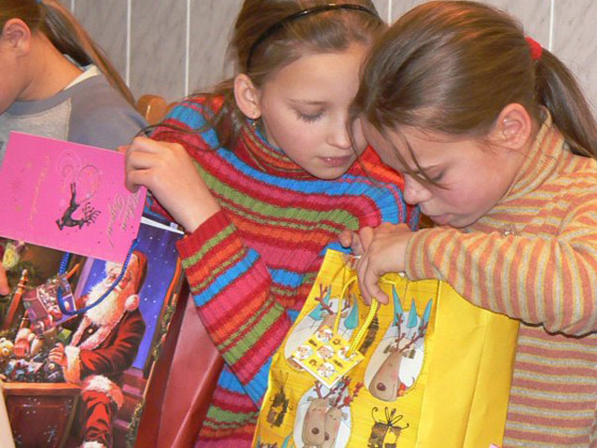

Напоследок несколько советов

Очень важно, чтобы праздник в кругу семьи прошел в сплоченной и теплой атмосфере, поэтому договоритесь с домочадцами, чтобы никто из них не включал телевизор или компьютер. Не бойтесь на праздник экспериментировать. Украсьте стол, приготовьте не только любимые вашей семьей блюда, но и новые кулинарные шедевры. Не стоит рассусоливать подготовительный процесс к празднику на долгое время. Для идеальной подготовки к торжеству будет достаточно двух полных недель. Если вы самостоятельно взялись за дело, доводите его до логического завершения, не переваливая это на плечи супруга или родителей. Остальные члены семьи должны всего на всего вам помогать, следуя вашим идеям и пожеланиям. Кстати, сама подготовка праздника, еще задолго до его начала, непременно поможет сплотить семью и показать каждому из ее членов, что значат настоящие семейные ценности!

